МИНИСТЕРСТВО НАУКИ И ВЫСШЕГО ОБРАЗОВАНИЯ
РОССИЙСКОЙ ФЕДЕРАЦИИ

ПЕНЗЕНСКИЙ ГОСУДАРСТВЕННЫЙ УНИВЕРСИТЕТ

Кафедра «Математическое обеспечение и применение ЭВМ»

ОТЧЕТ
по учебной (ознакомительной) практике

Выполнил Осин С.М.
Группа 23ВП2

Направление подготовки 09.03.04

Руководитель практики Казакова И.А.

Работа защищена “___” _______2024 г.

Оценка _________________

Пенза, 2024

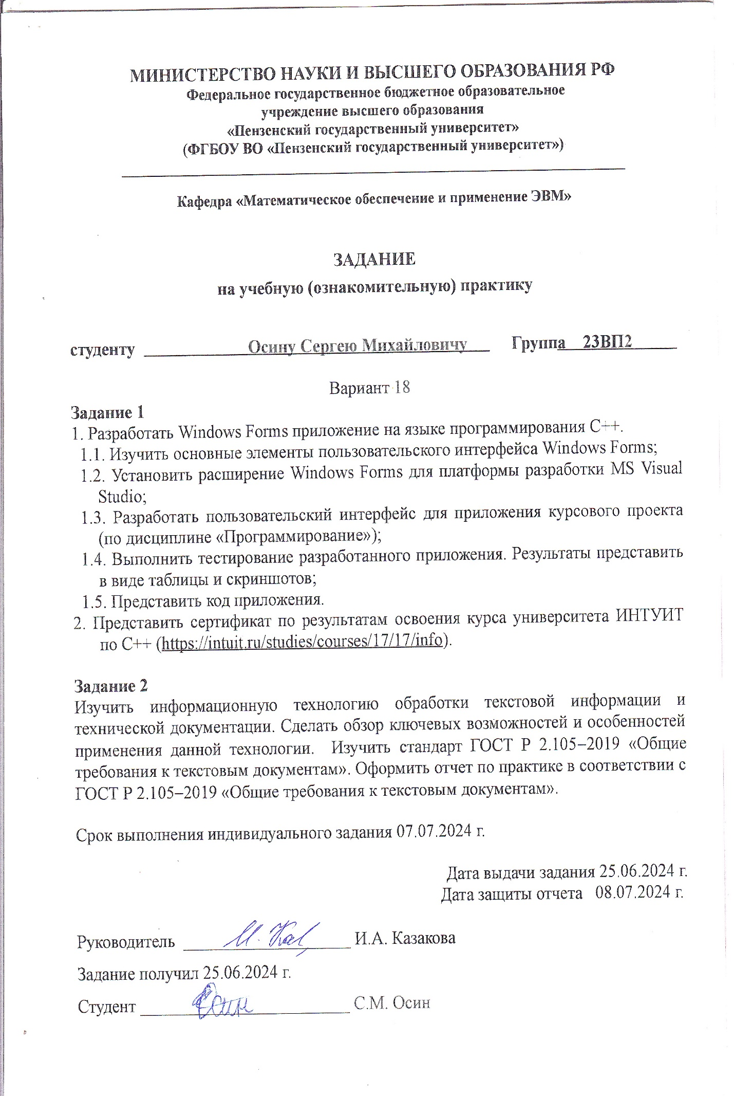

Содержание
Введение 4
1. Постановка задачи и анализ требований 5
1.1 Постановка задачи 5
1.2 Формулировка и анализ требований к разрабатываемому программному обеспечению 5
2. Проектирование и реализация приложения 11
3. Тестирование 18
4. Технологии обработки текстовой информации. 23
Заключение 28
Список использованных источников 29
Приложение А (обязательное) КОД ПРОГРАММЫ 30
Приложение Б (обязательное) ГРАФИЧЕСКАЯ ЧАСТЬ 56

Введение
Основной задачей учебной практики является разработка приложения Windows Forms для отрисовки фигур с использованием Объектно-ориентированного программирования на Языке Программирования С++.
Целью учебной практики является формирование и овладение умениями и навыками самостоятельной организации учебно-исследовательской работы и применения полученных знаний для решения профессиональных задач.
Актуальность учебной практики заключается в том, что разработка приложения может служить отличным примером для визуализации объектно-ориентированного подхода программирования, в особенности наследования.
Основные этапы разработки приложения:
- анализ требований;
б) проектирование;
в) реализация;
г) тестирование.
В процессе разработки приложения был применён язык моделирования UML (Unified Modeling Language), используемый в приложении Visual Paradigm 17.1 Community Edition.
Средствами разработки были: Язык Программирования С++ 20, Windows Forms, UML.
В конце отчёта присутствуют 2 приложения: А, B. Приложение A содержит код программ, из которых строится приложение. Приложение B является графической частью приложения, в котором содержатся диаграммы классов и компонентов, которые были разработаны в ходе проектирования приложения, а также и сертификат о прохождении курсов по языку программирования С++.

1 Постановка задачи и анализ требований

1.1 Постановка задачи
Задача проекта: разработать Windows Forms приложение на языке программирования C++ для отрисовки треугольника, прямоугольника и сложной фигуры. Сложная фигура представляет собой прямоугольник, вписанный в треугольник. Созданные пользователем фигуры могут быть помещены в контейнер. В приложении будут реализованы функции создания, отрисовки, скрытия и перемещения фигур, а также функции взаимодействия с контейнером: отрисовка фигур, находящихся в нём, и очистка контейнера. Свойства и функционал фигур будут описаны с помощью классов. Классы прямоугольника, треугольника и сложной фигуры наследуются от базового класса фигуры, в котором описаны основные свойства и функции.

1.2 Формулировка и анализ требований к разрабатываемому программному обеспечению
Предметная область разработки включает геометрические фигуры, указанные в варианте технического задания: треугольник, прямоугольник и сложная фигура. Предметная область приведена на рисунке 1.
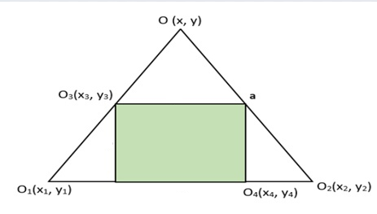
Рисунок 1 – Предметная область
Сложная фигура задана координатами точки O (x, y) и размером фигуры a. Координаты оставшихся точек, представленных в предметной области, можно вычислить по следующим формулам:
где x, y – координаты вершины;
a – размер фигуры.
Модель предметной области для геометрической фигуры (рисунок 1) приведена на рисунке 2.
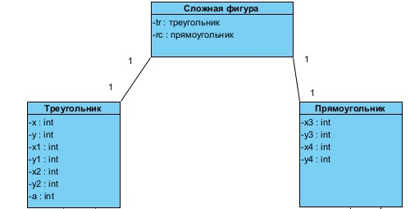
Рисунок 2 - Модель предметной области.
В данной модели сложная фигура состоит из равнобедренного треугольника и вписанного в него прямоугольника. Треугольник определяется вершинами O (x, y), O1(x₁, y₁), O₂(x₂, y₂), по которым строится треугольник и размер фигуры a. Вписанный прямоугольник строится по левой верхней вершине O₃(x₃, y₃) и правой нижней вершине O₄(x₄, y₄).
Техническое задание:
- создать геометрическую фигуру;
- показать/скрыть фигуру;
- переместить фигуру;
- добавить фигуру в контейнер;
- показать фигуру из контейнера;
- удалить контейнер.
Диаграмма вариантов использования [1], соответствующая техническому заданию, представлена на рисунке 3.
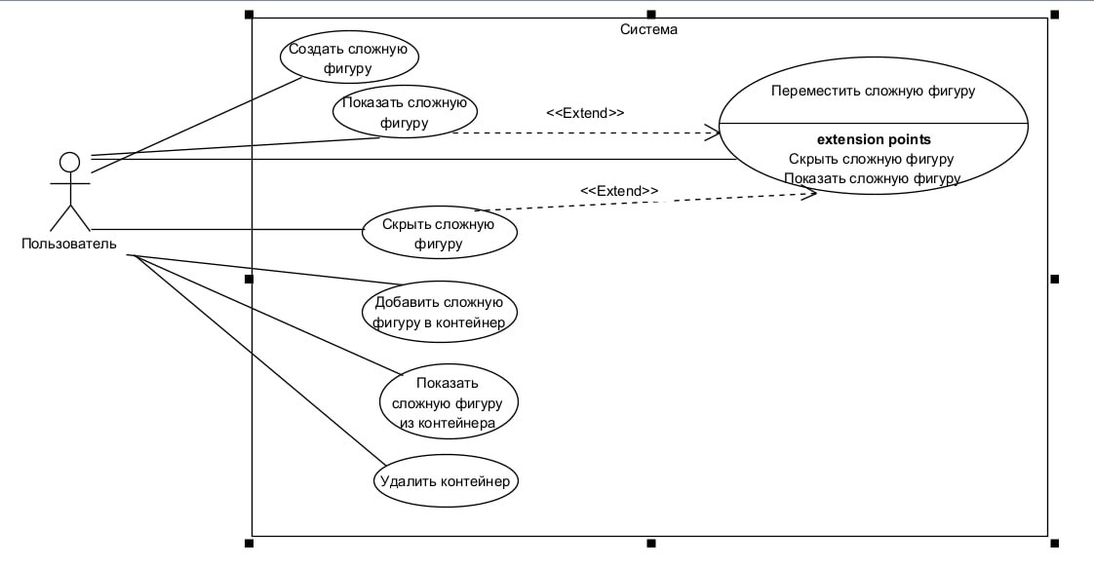
Рисунок 3 - Диаграмма вариантов использования
На диаграмме варианты “Скрыть сложную фигуру”, представленный в таблице 2, и “Показать сложную фигуру”, представленный в таблице 1, являются расширением для варианта “Переместить сложную фигуру”, представленный в таблице 3. Аналогичные варианты использования и для треугольника и прямоугольника.
Таблица 1 - Сценарий варианта использования «Показать сложную фигуру»
Наименование: показать сложную фигуру
ID: 2
Краткое описание: система рисует изображение сложной фигуры с координатами центра (x, y) и заданным размером фигуры a.
Действующие лица: пользователь
Предусловие: сложная фигура создана
Основной поток:
- Пользователь инициирует рисование сложной фигуры с заданными параметрами
- Система обрабатывает исключительные ситуации
- Система рисует изображение сложной фигуры с заданными параметрами
Постусловие: сложная фигура нарисована

Таблица 2 - Сценарий варианта использования “Скрыть сложную фигуру”
Наименование: скрыть сложную фигуру
ID: 3
Краткое описание: система удаляет изображение сложной фигуры
Действующие лица: пользователь.
Предусловие: сложная фигура создана и нарисована
Основной поток:
1. Пользователь инициирует удаление изображения сложной фигуры.
2. Система рисует изображение сложной фигуры цветом фона.
Постусловие: изображение сложной фигуры скрыто.
Таблица 3 - Сценарий варианта использования «Переместить сложную фигуру»
Наименование: переместить сложную фигуру
ID: 4
Краткое описание: система удаляет изображение сложной фигуры и рисует его в новых координатах
Действующие лица: пользователь
Предусловие: объект «сложная фигура» создан и нарисован
Основной поток:
- Пользователь задает новые координаты (x, y) центра сложной фигуры.
Точка расширения «Скрыть сложную фигуру».
- Система переопределяет координаты центра сложной фигуры.
Точка расширения «Показать сложную фигуру».
Постусловие: сложная фигура перемещена

Для указания пользователем параметров фигуры в графическом интерфейсе будут размещены textbox элементы. Для вызова функций будут добавлены кнопки (button). Контейнер представлен в виде ListBox, в который помещаются фигуры при нажатии кнопки «Поместить фигуру в контейнер». Фигура, помещенная в контейнер, будет отображаться в виде текста “Фигура (координата X, координата Y, размер фигуры). При нажатии кнопки «Показать фигуру из контейнера» фигура будет нарисована. Пользовать может очистить контейнер фигур, нажав на кнопку «Очистить контейнер"
Windows Forms (WinForms) – интерфейс программирования приложений, отвечающий за графический интерфейс пользователя. Является частью платформы .NET Framework, выпущенный компанией Microsoft. Данный интерфейс упрощает доступ к элементам управления Windows. Классы, реализующие интерфейсы для WinForms, могут быть написаны на таких языках, как C++, C# и Visual Basic.
.NET Framework – платформа, основой которой является общеязыковая среда Common Language Runtime (CLR). Программы, написанные с использованием WinForms, компилируются в байт-код CIL (Common Intermediate Language). CIL можно рассматривать как ассемблер для платформы .NET.
Средство моделирования: Microsoft Visio
Среда разработки: Microsoft Visual Studio
Язык программирования: C++
Для разработки Windows Forms приложения необходимо дополнительно установить компоненты для C++/CLI. Этот язык основан на C++ и используется для работы с платформой .NET.

2 Проектирование и реализация приложения
Спроектируем диаграмму классов, созданные при разработки консольного приложения, показанных на рисунке 4.
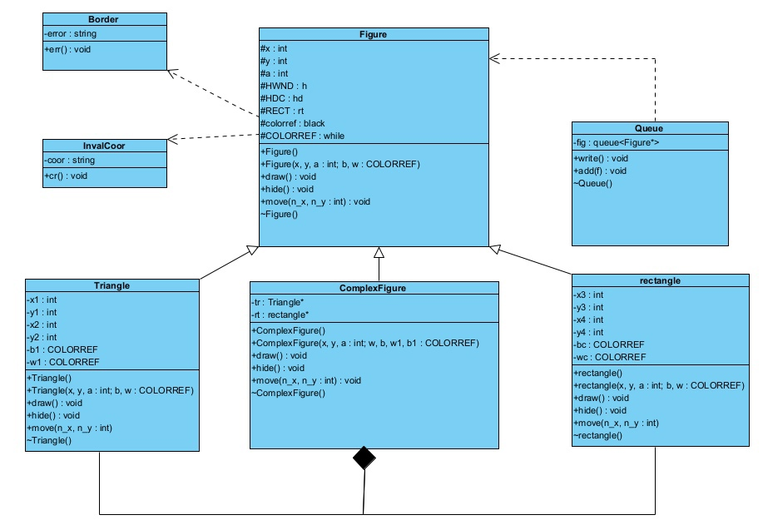
Рисунок 4 – Диаграмма классов
Данная диаграмма классов представляет собой множество классов, главный из которых – Figure. Он является базовым, в нём содержится общие для всех классов объекты, функции. Классы Triangle и rectangle, ComplexFigure являются соответствующими фигурами: Треугольник и Прямоугольник, Сложная фигура и наследуют от класса Figure атрибуты и операции. Класс ComplexFigure включает объекты классов Triangle и rectangle. Классы Border и InvalCoor являются классами обработки исключения, первый в данном случае следит, чтобы нарисованная пользователем фигура не выходила за границы окна приложения, а вторая – чтобы координаты и длины сторон не были отрицательными. Класс Queue представлен контейнерным классом queue, который используется для хранения фигур. Пользовать может добавить фигуру в контейнер, вывести фигуру из контейнера и очистить контейнер.
Ниже приведена спецификация классов.
Спецификация класса Figure.
Название класса: Figure.
Назначение: базовый класс Фигура.
Члены класса:
- x, y: int – координаты вершины;
- a: int – размер фигуры;
- h: HWND – идентификатор окна;
- hd: HDC – контекст изображения;
- rt: RECT – координаты прямоугольного окна;
- black: COLORREF – заливка фигуры;
- white: COLORREF – цвет границы фигуры;
- Border: Figure – класс исключения;
- InvalCoor: Figure – класс исключения.
Функции класса:
- Figure() – конструктор по умолчанию;
- Figure(int,int,int,COLORREF,COLORREF) – конструктор с координатами вершины и стороной фигуры, цветом заливки и границ;
- draw() – нарисовать фигуру;
- hide() – скрыть фигуру;
- move(int, int) – переместить фигуру;
- ~Figure() – деструктор.

Спецификация класса Triangle.
Название класса: Triangle.
Назначение: класс Треугольник, наследник класса Figure.
Члены класса:
- x1, y1: int – координаты левой нижней вершины Треугольника;
- x2, y2: int – координаты правой нижней вершины Треугольника;
- b1, w1: COLORREF – цвета линии и заливки Треугольника.
Функции класса:
- Triangle() – конструктор по умолчанию;
- Triangle(int, int,int, COLORREF, COLORREF) – конструктор с координатами вершины и стороной треугольника, цветом границ и заливки;
- draw() – нарисовать фигуру;
- hide() – скрыть фигуру;
- move(int, int) – переместить фигуру на заданные координаты;
- ~Triangle() – деструктор.
Спецификация класса rectangle.
Название класса: rectangle.
Назначение: класс прямоугольник, наследник класса Figure.
Члены класса:
- x3, y3: int – координаты левой верхней вершины прямоугольника;
- x4, y4: int – координаты правой нижней вершины прямоугольника;
- bc, wc: COLORREF – цвета границы и заливки.
Функции класса:
- rectangle() – конструктор по умолчанию;
- rectangle (int,int, int, COLORREF, COLORREF) – конструктор с координатами левого верхнего угла и стороной прямоугольника, цветом границ и заливки;
- draw() – нарисовать прямоугольник;
- hide() – скрыть прямоугольник;
- move(int, int) – переместить прямоугольник на заданные координаты;
- ~rectangle() – деструктор.

Спецификация класса ComplexFigure.
Название класса: ComplexFigure.
Назначение: класс Сложная фигура, наследник класса Figure.
Члены класса:
- tr: Triangle* – треугольник;
- rt: rectangle* – прямоугольник;
Функции класса:
- ComplexFigure() – конструктор по умолчанию;
- ComplexFigure(int,int, int, COLORREF, COLORREF, COLORREF, COLORREF) – конструктор с координатами вершинами сложной фигуры, размером фигуры, цветом границ и заливки треугольника и прямоугольника;
- draw() – нарисовать сложную фигуру;
- hide() – скрыть сложную фигуру;
- move(int, int) – переместить сложную фигуру на заданные координаты;
- ~ComplexFigure () – деструктор.
Спецификация класса Queue
Название класса: Queue.
Назначение: класс хранения фигур.
Члены класса:
- fig: Queue<Figure*> - динамический массив.
Функции класса:
- write() – вывод всех фигур, находящихся в контейнере, на экран;
- add(f) – добавить фигуру f в контейнер;
- ~Queue() – деструктор.
Спецификация класса Border.
Название класса: Border.
Назначение: класс обработки исключения выхода фигуры за границы приложения.
Члены класса:
- error: string – сообщение об нарушении.
Функции класса:
- Border() – инициализация переменной error сообщением об ошибке;
- error() – вывод сообщения об ошибке;
- ~Border() – деструктор.
Спецификация класса InvalCoor.
Название класса: InvalCoor.
Назначение: класс обработки исключения инициализации переменных отрицательными значениями.
Члены класса:
- coor: string – сообщение об ошибке.
Функции класса:
- cr() – инициализация переменной coor сообщением об ошибке;
- coor() – вывод сообщения об ошибке;
- ~InvalCoor() – деструктор.
Код программы, в котором описан функционал каждого класса из Диаграммы классов, представлен в Приложении А.
При разработке приложения использовались файлы заголовков, такие как Figure.h, Triangle.h, rectangle.h, ComplexFigure.h, Queue.h. Также файлы реализации: Figure.cpp, Triangle.cpp, rectangle.cpp, ComplexFigure.cpp. А также были применены библиотеки языка программирования С++: string, iostream, queue. Файлом исполнения являлся 23VP2_18.exe.
Исходя из вышеперечисленного, была разработана диаграмма компонентов, отображающая файлы, используемые при разработке приложения.

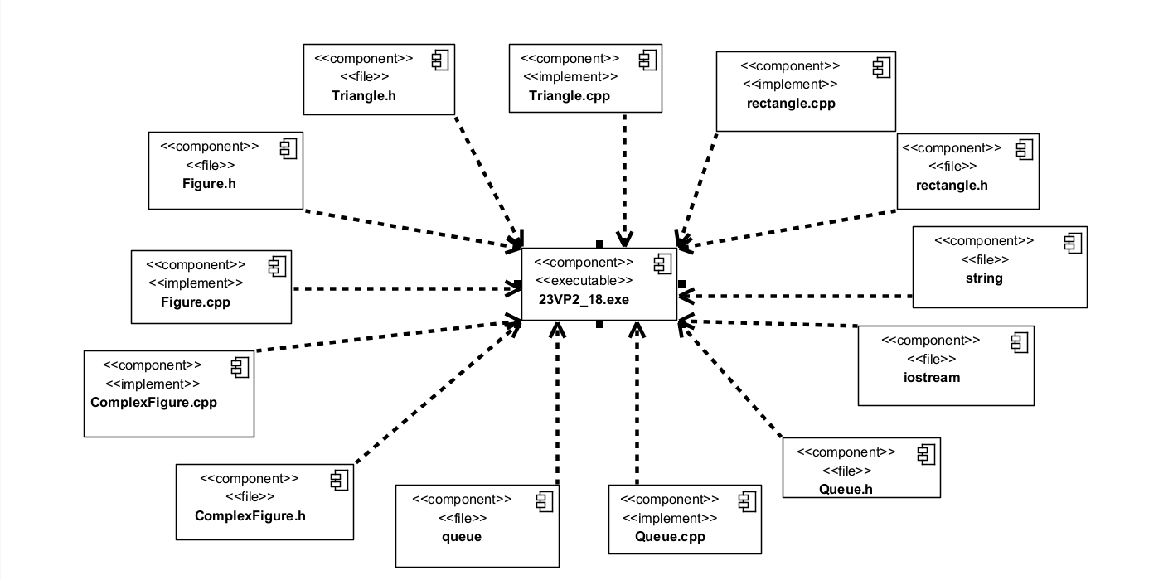
Рисунок 5 – Диаграмма компонентов.

Компоненты предметной области приведены в таблице 4.
Таблица 4 – Компоненты для предметной области «Треугольник, прямоугольник»
Компоненты | Назначение
Form1.cpp | Главная программа
23VP2_18.exe | Исполняемый файл приложения
Figure.h | Заголовочный файл класса Figure
Figure.cpp | Файл реализации класса Figure
Triangle.h | Заголовочный файл класса Triangle
Triangle.cpp | Файл реализации класса Triangle
Продолжение таблицы 4
rectangle.h | Заголовочный файл класса rectangle
rectangle.cpp | Файл реализации класса rectangle
ComplexFigure.h | Заголовочный файл класса ComplexFigure
ComplexFigure.cpp | Файл реализации класса ComplexFigure
Queue.h | Заголовочный файл класса Queue
Queue.cpp | Файл реализации класса Queue
Queue | Системный заголовочный файл
Iostream | Системный заголовочный файл
String | Системный заголовочный файл
Form1.h | Системный заголовочный файл

Системные файлы iostream и string подключены к программе для составления и вывода в консоль сообщения об успешной обработке исключения, queue – для реализации контейнера для фигур.
Чтобы треугольник был нарисован в приложении, для начала пользователь должен задать координаты вершины и размер фигуры. Исходя из заданных параметров, вычисляются оставшиеся вершины треугольникам по формулам (1), (2). Чтобы прямоугольник был нарисован, нужно также задать координаты вершины и размер фигуры, затем по формулам (3), (4) вычисляются вершины прямоугольника. Для построения сложной фигуры задаются координаты верхней вершины треугольника и размер фигуры, затем вычисляются все вершины, и на экране появляются фигура. Могут сработать исключения в случае отрицательных координат или размера фигур или выход за границы приложения.

3 Тестирование
Завершающий этап разработки приложения – тестирование. Главная задача тестирования – проверка работы приложения при различных случаях.
Примеры тестов для вариантов использования «Показать треугольник», «Показать прямоугольник», «Переместить сложную фигуру» приведены в таблице 5.
Таблица 5 – Примеры тестов
Вариант использования | Тесты | Результаты
Показать треугольник | Тест 1: координаты и размер(350,100,100), цвет – red. | Тест пройден. Треугольник нарисован правильно (рисунок 6).
Показать треугольник | Тест 2: координаты и размер(550,100,-1), цвет – purple. | Тест пройден. Сгенерировано и обработано исключение (рисунок 7).
Показать прямоугольник | Тест 1: координаты и размер(475,85,90), цвет – blue; | Тест пройден. Прямоугольник нарисован правильно (рисунок 8).

Продолжение таблицы 5
 | Тест 2: координаты и размер ( 3750,100,100). Цвет – purple. | Тест пройден. Сгенерировано и обработано исключение (рисунок 9).
Переместить сложную фигуру | Тест 1: изначальные координаты и размеры (375,100,85), цвет – red.  Новые координаты: (255,90), цвет – blue. | Тест пройден. Сложная фигура перемещена из первого положения (рисунок 10) во второе положение правильно (рисунок 11).
Переместить сложную фигуру | Тест 2: изначальные координаты и размеры (325,80,75), цвет – purple.  Новые координаты (850,100), цвет – red. | Тест пройден.  Сработало исключение (рисунок 12).

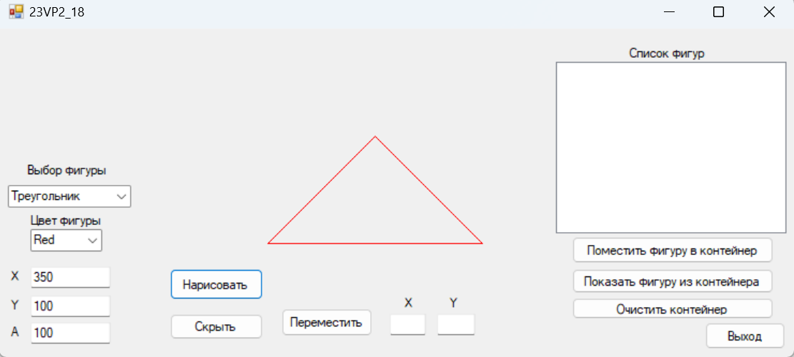
Рисунок 6 – Тест 1 «Показать треугольник»
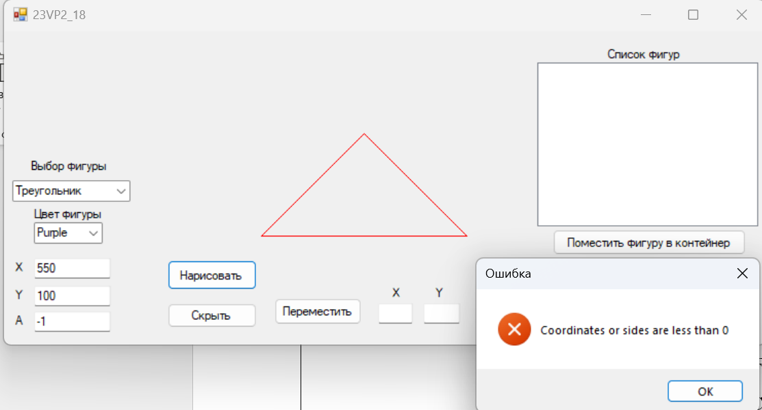
Рисунок 7 – Тест 2 «Показать треугольник»
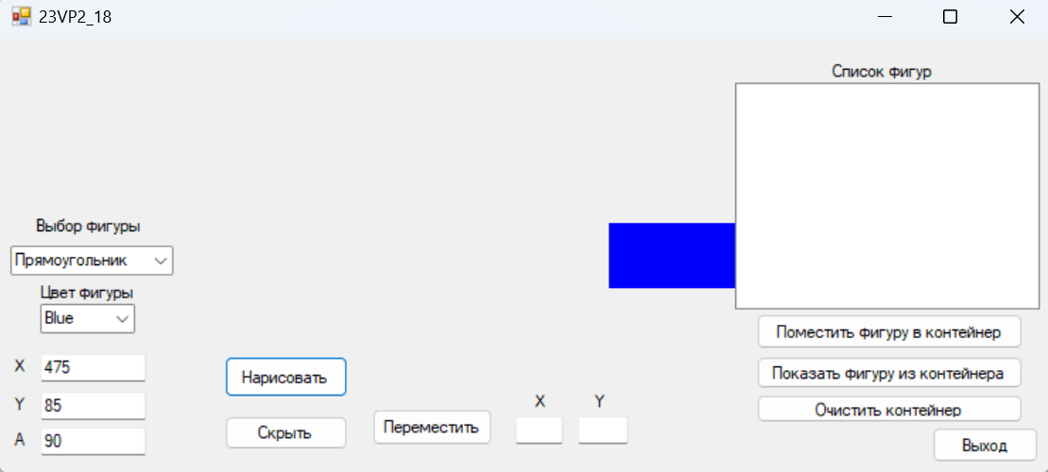
Рисунок 8 – Тест 1 «Показать прямоугольник»
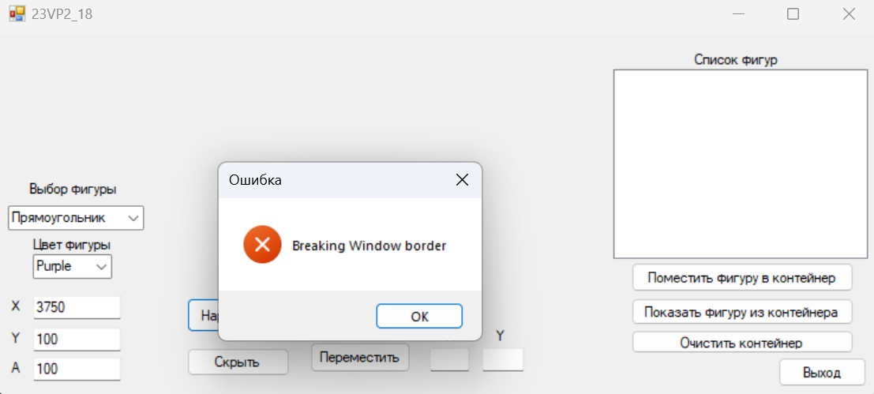
Рисунок 9 – Тест 2 «Показать прямоугольник»
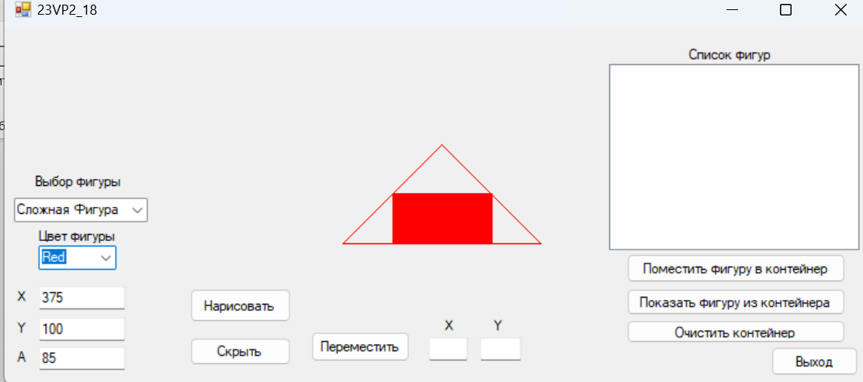
Рисунок 10 – Изначальное положение сложной фигуры в тесте 1 «Переместить сложную фигуру»
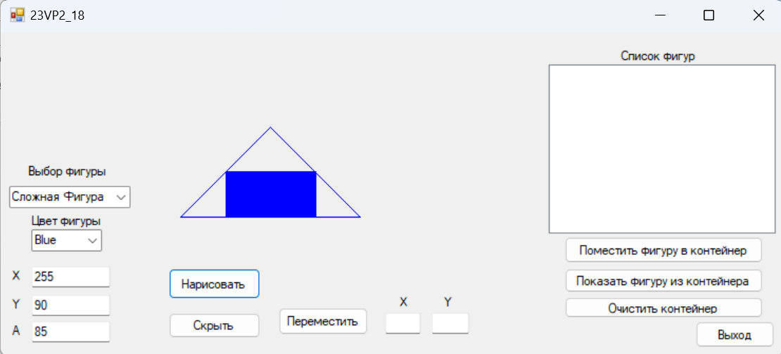
Рисунок 11 – Перемещение фигуры из теста 1 «Переместить сложную фигуру»

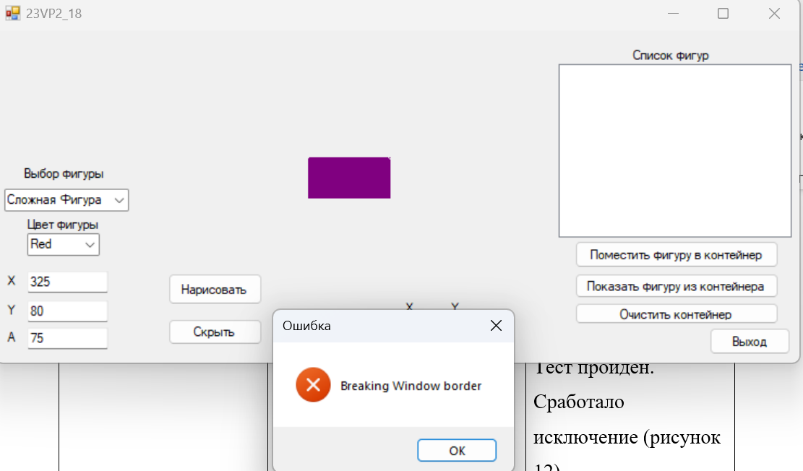
Рисунок 12 – Перемещение фигуры из теста 1 «Переместить сложную фигуру»

4. Технологии обработки текстовой информации
Построение документа:
В общем случае в ТД, содержащие в основном сплошной текст, включают следующие структурные элементы:
- титульный лист;
- предисловие;
- содержание;
- обозначения и сокращения;
- термины и определения;
- основное тематическое содержание документа;
- приложения;
- ссылочные нормативные документы;
- ссылочные документы;
- библиография;
- лист регистрации изменений.
Элементы "Титульный лист", "Основное тематическое содержание документа" являются обязательными элементами.
Элементы "Содержание", "Предисловие", "Термины и определения", "Обозначения и сокращения", "Приложения", "Ссылочные нормативные документы", "Ссылочные документы", "Библиография", "Лист регистрации изменений" являются дополнительными элементами, их приводят в ТД при необходимости, исходя из особенностей его содержания и изложения. Элемент "Предисловие" рекомендуется оформлять в соответствии с ГОСТ 1.5, элементы "Термины и определения", "Обозначения и сокращения" - ГОСТ 7.32. Необходимость приведения в документе дополнительных элементов определяет разработчик. Допускается структурные элементы "Термины и определения", "Обозначения и сокращения", "Ссылочные нормативные документы" и "Ссылочные документы" оформлять в виде приложений.
Общие требования к оформлению
При ручном оформлении ТД необходимо применять шрифты по ГОСТ 2.304. При выполнении документов автоматизированным способом рекомендуется применять шрифты, используемые средствами вычислительной техники размером 11-14 пт для основного текста, а для приложений, примечаний, таблиц, сносок и примеров - на 1-2 пт меньше. В ТД, содержащих преимущественно сплошной текст, допускается использовать пропорциональные шрифты с засечками. При автоматизированном способе выполнения документов следует учитывать лицензионные или иные ограничения на применяемые шрифты. Рекомендуется применять шрифты, распространяемые на основе открытой лицензии, или обеспечивать хранение и передачу шрифтов всем пользователям документов. Применяемые шрифты должны обеспечивать однозначность понимания каждого символа. Использование различных шрифтов в одном документе не рекомендуется.
Примечание - Необходимо учитывать, что при автоматизированном способе выполнения документов применение проприетарных шрифтов из состава ОС Windows (включая Arial, Times New Roman, Courier New, Verdana и др.) может привести к искажениям при отображении этих документов в других операционных системах (например, при переходе на отечественное ПО), в которых эти шрифты отсутствуют в связи с санкционными и лицензионными ограничениями.
При оформлении документа допускается использовать перенос в словах, кроме заголовков. Текст документа рекомендуется оформлять с использованием полуторного межстрочного интервала.
Допускается использование межстрочного интервала из ряда: 1; 1,15; 1,25; 1,75; 2. Для изделий, изготавливаемых по заказу Минобороны России, данное решение должно быть согласовано с заказчиком (ПЗ).
Расстояние от рамки формы до границ текста в начале и в конце строк - не менее 3 мм.
Расстояние от верхней или нижней строки текста до верхней или нижней рамки должно быть не менее 10 мм.
Абзацы в тексте начинают отступом, равным пяти знакам используемой гарнитуры шрифта (12,5-17 мм).
Примечание - Для ТД, выполняемого машинописным способом, абзацный отступ выполняют равным пяти ударам пишущей машинки.
Абзацный отступ должен быть одинаковым по всему тексту документа.
Пример выполнения ТД приведен в приложении А.
Опечатки, описки и графические неточности, обнаруженные в процессе выполнения документа, допускается исправлять подчисткой или закрашиванием корректирующей жидкостью белого цвета и нанесением на том же месте исправленного текста (графики) машинописным способом или черными чернилами, пастой или тушью рукописным способом.
Использование листов ТД с повреждениями, приводящими к неоднозначности понимания текстовых символов (букв, цифр, знаков препинания) и графического материала, а также содержащих помарки и следы не полностью удаленного прежнего текста (графического материала), не допускается.
После внесения исправлений документ должен удовлетворять требованиям микрофильмирования, установленным ГОСТ 13.1.002.
Общие требования к ТД, содержащим в основном сплошной текст, - в соответствии с разделом 6. Требования к ТД, содержащим текст, разбитый на графы, - в соответствии с разделом 7.
Для размещения утверждающих и согласующих подписей к ТД рекомендуется составлять титульный лист и (или) ЛУ в соответствии с разделом 8.
Обязательность и особенности выполнения титульных листов оговорены в стандартах ЕСКД, ЕСТД и СПДС на правила выполнения соответствующих документов.
В ТД включают лист регистрации изменений в соответствии с ГОСТ Р 2.503 и ГОСТ Р 21.101. Лист регистрации изменений допускается оформлять одновременно с внесением изменений.
В ТД, изготовленные машинописным способом или на устройствах вывода ЭВМ, вписывать (рукописным способом) отдельные слова, формулы, условные знаки, а также выполнять графический материал следует черными чернилами, пастой или тушью.
Приложения
Материалы, дополняющие текст ТД, допускается оформлять в виде приложений.
Приложениями могут быть, например, графический материал, таблицы большого формата, расчеты, описания аппаратуры и приборов, описания алгоритмов и программ, справочные технические данные и т.п.
Приложения к ТД могут быть выполнены:
а) как структурный элемент данного документа;
б) как отдельная часть или отдельная книга данного документа;
в) как самостоятельный документ (например, габаритные чертежи, схемы и др.).
Приложения могут быть обязательными и информационными.
Информационные приложения могут быть рекомендуемого или справочного характера.
В тексте документа на все приложения должны быть даны ссылки. Статус приложений при ссылках не указывают. Приложения располагают в порядке ссылок на них в тексте документа.
Каждый элемент "Приложение" следует начинать с новой страницы с указанием наверху посередине страницы слова "Приложение" и его обозначения, а под ним в скобках для обязательного приложения указывают статус "обязательное", а для информационного - "рекомендуемое" или "справочное".
Элемент "Приложение" должен иметь заголовок, который записывают симметрично относительно текста с прописной буквы отдельной строкой.
Элемент "Приложение" обозначают прописными буквами русского алфавита, начиная с А, за исключением букв Ё, З, Й, О, Ч, Ь, Ы, Ъ.
Допускается обозначение буквами латинского алфавита, за исключением букв I и О.
В случае полного использования букв русского и латинского алфавитов допускается обозначать приложения арабскими цифрами. Если в документе одно приложение, оно обозначается "Приложение А".
Элемент "Приложение", как правило, выполняют на листах формата А4. Допускается оформлять приложения на листах формата A3, А4х3, А4х4, А2 и А1 по ГОСТ 2.301.
Текст каждого приложения, при необходимости, может быть разделен на разделы, подразделы, пункты, подпункты, которые нумеруют в пределах каждого приложения. Перед номером ставится обозначение этого приложения, например: А.1, Б.4.1.2.
Элементы "Приложение" должны иметь общую с остальной частью документа сквозную нумерацию страниц.
Все приложения должны быть перечислены в содержании документа (при наличии) с указанием их обозначений и заголовков.
Для приложения, выполняемого как отдельная часть (книга) данного документа [см. 6.3.1, перечисление б)], также должны быть соблюдены требования по 6.5, относящиеся к делению документа на части (книги).
Если часть (книга), содержащая приложение, имеет титульный лист, то на нем под наименованием документа указывают слово "Приложение" и его обозначение (например, "Приложение Б"), либо слово "Приложения".
При необходимости такая часть (книга) может иметь "Содержание".

Заключение
В результате выполнения учебной практики удалось успешно разработать приложения Windows Forms, используя объектно-ориентированный подход к программированию.
В разделе «Постановка задачи и анализ требований» был проведен анализ заданной фигуры, была разработана модель предметной области, произведено вычисление координат точек для построения нужных фигур.
С помощью анализа функциональных требований были выявлены все функции вышеперечисленных сущностей (создать фигуру, нарисовать/скрыть фигуру, переместить фигуру, добавить фигуру в контейнер, показать фигуры из контейнера и очистить контейнер). Функция перемещения состоит из двух других: скрыть фигуру и показать ее в других координатах.
В процессе выполнения были спроектированы и реализованы следующие классы: базовый класс Figure, наследуемые от него классы Triangle, Rectangle и ComplexFigure, а также класс хранения Queue.
В разделе тестирование было проведена корректность работы приложения на примерах «Показать Треугольник», «Показать прямоугольник», «Переместить сложную фигуру». Тестирование было проведено в различных ситуациях, в которых приложение показало успешную работу.
В результате было разработано Windows Forms приложение 23VP2_18.exe на языке C++, позволяющее рисовать прямоугольник, треугольник и сложную фигуру, представляющую собой вписанный в треугольник прямоугольник. Также приложение позволяет скрывать фигуры и перемещать их в другие координаты. Для хранения фигур используется очередь. Для работы с очередью используются функции для отображения фигур очереди и для очистки контейнера. Для удобного взаимодействия с функционалом приложения в графическом интерфейсе были размещены такие элементы управления, как: button, textbox. Для подписи текстовых полей использовался элемент label.

Список использованных источников
1. Джим Арлоу. UML2 и Унифицированный процесс. Практический объектно-ориентированный анализ и проектирование/Джим Арлоу, Айла Нейштадт. – Санкт-Петербург, Издательство Символ-Плюс, 2007. - 624с
2. Т. А. Павловская. C/C++. Программирование на языке высокого уровня. – СПб.: Питер, 2003. – 461с
3. Руководство по языку программирования C++. – URL: https://metanit.com/cpp/tutorial/7.13.php (дата обращения: 28.06.2024).

Приложение А
(обязательное)
КОД ПРОГРАММЫ

Form1.h
#pragma once
#include "Figure.h"
#include "Myrectangle.h"
#include "Triangle.h"

namespace CppCLRWinFormsProject {
using namespace System;
using namespace System::ComponentModel;
using namespace System::Collections;
using namespace System::Collections::Generic;
using namespace System::Windows::Forms;
using namespace System::Data;
using namespace System::Drawing;

/// <summary>
/// Summary for Form1
/// </summary>
public ref class Form1 : public System::Windows::Forms::Form
{
public:
Form1(void)
{
InitializeComponent();
//
//TODO: Add the constructor code here
//
}

protected:
/// <summary>
/// Clean up any resources being used.
/// </summary>
~Form1()
{
if (components)
{
delete components;
}
}

protected:
private: System::Windows::Forms::Button^ button2;
private: System::Windows::Forms::Label^ label1;
private: System::Windows::Forms::Label^ label2;
private: System::Windows::Forms::Label^ label3;

private: System::Windows::Forms::Button^ button4;

private: System::Windows::Forms::Label^ label4;

private: System::Windows::Forms::Label^ label5;
private: System::Windows::Forms::Label^ label6;

private: System::Windows::Forms::MaskedTextBox^ maskedTextBox3;
private: System::Windows::Forms::MaskedTextBox^ maskedTextBox4;
private: System::Windows::Forms::TextBox^ textBox1;
private: System::Windows::Forms::TextBox^ textBox2;

private: System::Windows::Forms::ListBox^ listBox1;

private: System::Windows::Forms::Button^ button3;
private: System::Windows::Forms::Button^ button5;
private: System::Windows::Forms::Button^ button6;
private: System::Windows::Forms::MaskedTextBox^ maskedTextBox2;
private: System::Windows::Forms::Button^ button7;
private: System::Windows::Forms::Button^ button1;
private: System::Windows::Forms::Label^ label7;

private: System::Windows::Forms::ComboBox^ comboBox2;
private: System::Windows::Forms::ComboBox^ comboBox1;
private: System::Windows::Forms::Label^ label8;

protected:

private:
/// <summary>
/// Required designer variable.
/// </summary>
System::ComponentModel::Container^ components;

#pragma region Windows Form Designer generated code
/// <summary>
/// Required method for Designer support - do not modify
/// the contents of this method with the code editor.
/// </summary>
void InitializeComponent(void)
{
this->button2 = (gcnew System::Windows::Forms::Button());
this->label1 = (gcnew System::Windows::Forms::Label());
this->label2 = (gcnew System::Windows::Forms::Label());
this->label3 = (gcnew System::Windows::Forms::Label());
this->button4 = (gcnew System::Windows::Forms::Button());
this->label4 = (gcnew System::Windows::Forms::Label());
this->label5 = (gcnew System::Windows::Forms::Label());
this->label6 = (gcnew System::Windows::Forms::Label());
this->maskedTextBox3 = (gcnew System::Windows::Forms::MaskedTextBox());
this->maskedTextBox4 = (gcnew System::Windows::Forms::MaskedTextBox());
this->textBox1 = (gcnew System::Windows::Forms::TextBox());
this->textBox2 = (gcnew System::Windows::Forms::TextBox());
this->listBox1 = (gcnew System::Windows::Forms::ListBox());
this->button3 = (gcnew System::Windows::Forms::Button());
this->button5 = (gcnew System::Windows::Forms::Button());
this->button6 = (gcnew System::Windows::Forms::Button());
this->maskedTextBox2 = (gcnew System::Windows::Forms::MaskedTextBox());
this->button7 = (gcnew System::Windows::Forms::Button());
this->button1 = (gcnew System::Windows::Forms::Button());
this->label7 = (gcnew System::Windows::Forms::Label());
this->comboBox2 = (gcnew System::Windows::Forms::ComboBox());
this->comboBox1 = (gcnew System::Windows::Forms::ComboBox());
this->label8 = (gcnew System::Windows::Forms::Label());
this->SuspendLayout();
//
// button2
//
this->button2->Location = System::Drawing::Point(239, 409);
this->button2->Name = L"button2";
this->button2->Size = System::Drawing::Size(130, 37);
this->button2->TabIndex = 2;
this->button2->Text = L"Скрыть";
this->button2->UseVisualStyleBackColor = true;
this->button2->Click += gcnew System::EventHandler(this, &Form1::button2_Click);
//
// label1
//
this->label1->AutoSize = true;
this->label1->Location = System::Drawing::Point(12, 345);
this->label1->Name = L"label1";
this->label1->Size = System::Drawing::Size(20, 20);
this->label1->TabIndex = 3;
this->label1->Text = L"X";
this->label1->Click += gcnew System::EventHandler(this, &Form1::label1_Click);
//
// label2
//
this->label2->AutoSize = true;
this->label2->Location = System::Drawing::Point(12, 386);
this->label2->Name = L"label2";
this->label2->Size = System::Drawing::Size(20, 20);
this->label2->TabIndex = 4;
this->label2->Text = L"Y";
this->label2->Click += gcnew System::EventHandler(this, &Form1::label2_Click);
//
// label3
//
this->label3->AutoSize = true;
this->label3->Location = System::Drawing::Point(12, 424);
this->label3->Name = L"label3";
this->label3->Size = System::Drawing::Size(20, 20);
this->label3->TabIndex = 5;
this->label3->Text = L"A";
this->label3->Click += gcnew System::EventHandler(this, &Form1::label3_Click);
//
// button4
//
this->button4->Location = System::Drawing::Point(394, 402);
this->button4->Name = L"button4";
this->button4->Size = System::Drawing::Size(128, 40);
this->button4->TabIndex = 7;
this->button4->Text = L"Переместить ";
this->button4->UseVisualStyleBackColor = true;
this->button4->Click += gcnew System::EventHandler(this, &Form1::button4_Click);
//
// label4
//
this->label4->AutoSize = true;
this->label4->Location = System::Drawing::Point(34, 193);
this->label4->Name = L"label4";
this->label4->Size = System::Drawing::Size(120, 20);
this->label4->TabIndex = 9;
this->label4->Text = L"Выбор фигуры";
this->label4->Click += gcnew System::EventHandler(this, &Form1::label4_Click);
//
// label5
//
this->label5->AutoSize = true;
this->label5->Location = System::Drawing::Point(562, 383);
this->label5->Name = L"label5";
this->label5->Size = System::Drawing::Size(20, 20);
this->label5->TabIndex = 14;
this->label5->Text = L"X";
//
// label6
//
this->label6->AutoSize = true;
this->label6->Location = System::Drawing::Point(625, 383);
this->label6->Name = L"label6";
this->label6->Size = System::Drawing::Size(20, 20);
this->label6->TabIndex = 15;
this->label6->Text = L"Y";
//
// maskedTextBox3
//
this->maskedTextBox3->Location = System::Drawing::Point(43, 383);
this->maskedTextBox3->Name = L"maskedTextBox3";
this->maskedTextBox3->Size = System::Drawing::Size(111, 26);
this->maskedTextBox3->TabIndex = 18;
//
// maskedTextBox4
//
this->maskedTextBox4->Location = System::Drawing::Point(43, 421);
this->maskedTextBox4->Name = L"maskedTextBox4";
this->maskedTextBox4->Size = System::Drawing::Size(111, 26);
this->maskedTextBox4->TabIndex = 19;
//
// textBox1
//
this->textBox1->Location = System::Drawing::Point(546, 409);
this->textBox1->Name = L"textBox1";
this->textBox1->Size = System::Drawing::Size(49, 26);
this->textBox1->TabIndex = 20;
//
// textBox2
//
this->textBox2->Location = System::Drawing::Point(612, 409);
this->textBox2->Name = L"textBox2";
this->textBox2->Size = System::Drawing::Size(52, 26);
this->textBox2->TabIndex = 21;
//
// listBox1
//
this->listBox1->FormattingEnabled = true;
this->listBox1->ItemHeight = 20;
this->listBox1->Location = System::Drawing::Point(778, 48);
this->listBox1->Name = L"listBox1";
this->listBox1->Size = System::Drawing::Size(321, 244);
this->listBox1->TabIndex = 22;
this->listBox1->SelectedIndexChanged += gcnew System::EventHandler(this, &Form1::listBox1_SelectedIndexChanged);
//
// button3
//
this->button3->Location = System::Drawing::Point(801, 298);
this->button3->Name = L"button3";
this->button3->Size = System::Drawing::Size(282, 39);
this->button3->TabIndex = 24;
this->button3->Text = L"Поместить фигуру в контейнер";
this->button3->UseVisualStyleBackColor = true;
this->button3->Click += gcnew System::EventHandler(this, &Form1::button3_Click_1);
//
// button5
//
this->button5->Location = System::Drawing::Point(801, 345);
this->button5->Name = L"button5";
this->button5->Size = System::Drawing::Size(282, 35);
this->button5->TabIndex = 25;
this->button5->Text = L"Показать фигуру из контейнера";
this->button5->UseVisualStyleBackColor = true;
this->button5->Click += gcnew System::EventHandler(this, &Form1::button5_Click);
//
// button6
//
this->button6->Location = System::Drawing::Point(801, 386);
this->button6->Name = L"button6";
this->button6->Size = System::Drawing::Size(282, 30);
this->button6->TabIndex = 26;
this->button6->Text = L"Очистить контейнер";
this->button6->UseVisualStyleBackColor = true;
this->button6->Click += gcnew System::EventHandler(this, &Form1::button6_Click);
//
// maskedTextBox2
//
this->maskedTextBox2->Location = System::Drawing::Point(43, 342);
this->maskedTextBox2->Name = L"maskedTextBox2";
this->maskedTextBox2->Size = System::Drawing::Size(111, 26);
this->maskedTextBox2->TabIndex = 17;
this->maskedTextBox2->MaskInputRejected += gcnew System::Windows::Forms::MaskInputRejectedEventHandler(this, &Form1::maskedTextBox2_MaskInputRejected);
//
// button7
//
this->button7->Location = System::Drawing::Point(987, 421);
this->button7->Name = L"button7";
this->button7->Size = System::Drawing::Size(112, 39);
this->button7->TabIndex = 27;
this->button7->Text = L"Выход";
this->button7->UseVisualStyleBackColor = true;
this->button7->Click += gcnew System::EventHandler(this, &Form1::button7_Click);
//
// button1
//
this->button1->Location = System::Drawing::Point(239, 345);
this->button1->Name = L"button1";
this->button1->Size = System::Drawing::Size(130, 45);
this->button1->TabIndex = 28;
this->button1->Text = L"Нарисовать";
this->button1->UseVisualStyleBackColor = true;
this->button1->Click += gcnew System::EventHandler(this, &Form1::button1_Click);
//
// label7
//
this->label7->AutoSize = true;
this->label7->Location = System::Drawing::Point(878, 25);
this->label7->Name = L"label7";
this->label7->Size = System::Drawing::Size(114, 20);
this->label7->TabIndex = 29;
this->label7->Text = L"Список фигур";
//
// comboBox2
//
this->comboBox2->FormattingEnabled = true;
this->comboBox2->Items->AddRange(gcnew cli::array< System::Object^ >(3) { L"Red", L"Blue", L"Purple" });
this->comboBox2->Location = System::Drawing::Point(43, 287);
this->comboBox2->Name = L"comboBox2";
this->comboBox2->Size = System::Drawing::Size(99, 28);
this->comboBox2->TabIndex = 31;
//
// comboBox1
//
this->comboBox1->FormattingEnabled = true;
this->comboBox1->Items->AddRange(gcnew cli::array< System::Object^ >(3) { L"Сложная Фигура", L"Прямоугольник", L"Треугольник" });
this->comboBox1->Location = System::Drawing::Point(12, 225);
this->comboBox1->Name = L"comboBox1";
this->comboBox1->Size = System::Drawing::Size(170, 28);
this->comboBox1->TabIndex = 8;
this->comboBox1->SelectedIndexChanged += gcnew System::EventHandler(this, &Form1::comboBox1_SelectedIndexChanged);
//
// label8
//
this->label8->AutoSize = true;
this->label8->Location = System::Drawing::Point(39, 264);
this->label8->Name = L"label8";
this->label8->Size = System::Drawing::Size(110, 20);
this->label8->TabIndex = 32;
this->label8->Text = L"Цвет фигуры";
//
// Form1
//
this->AutoScaleDimensions = System::Drawing::SizeF(9, 20);
this->AutoScaleMode = System::Windows::Forms::AutoScaleMode::Font;
this->ClientSize = System::Drawing::Size(1111, 472);
this->Controls->Add(this->label8);
this->Controls->Add(this->comboBox2);
this->Controls->Add(this->label7);
this->Controls->Add(this->button1);
this->Controls->Add(this->button7);
this->Controls->Add(this->button6);
this->Controls->Add(this->button5);
this->Controls->Add(this->button3);
this->Controls->Add(this->listBox1);
this->Controls->Add(this->textBox2);
this->Controls->Add(this->textBox1);
this->Controls->Add(this->maskedTextBox4);
this->Controls->Add(this->maskedTextBox3);
this->Controls->Add(this->maskedTextBox2);
this->Controls->Add(this->label6);
this->Controls->Add(this->label5);
this->Controls->Add(this->label4);
this->Controls->Add(this->comboBox1);
this->Controls->Add(this->button4);
this->Controls->Add(this->label3);
this->Controls->Add(this->label2);
this->Controls->Add(this->label1);
this->Controls->Add(this->button2);
this->FormBorderStyle = System::Windows::Forms::FormBorderStyle::FixedSingle;
this->Name = L"Form1";
this->Text = L"23VP2_18";
this->Load += gcnew System::EventHandler(this, &Form1::Form1_Load);
this->ResumeLayout(false);
this->PerformLayout();
}
#pragma endregion

private: System::Void button2_Click(System::Object^ sender, System::EventArgs^ e) {
try {
Graphics^ g = CreateGraphics();
if (maskedTextBox2->Text == "" || maskedTextBox3->Text == "" || maskedTextBox4->Text == "")
throw gcnew System::Exception("Напишите координаты");
if (comboBox1->SelectedIndex == -1)
throw gcnew System::Exception("Выберите фигуру");
int x1 = Convert::ToInt32(maskedTextBox2->Text);
int y1 = Convert::ToInt32(maskedTextBox3->Text);
int a1 = Convert::ToInt32(maskedTextBox4->Text);
Triangle^ t = gcnew Triangle(x1, y1, a1, Color::White);
MyRectangle^ r = gcnew MyRectangle(x1, y1, a1, Color::White,Color::White);
if (comboBox1->SelectedIndex == 2) t->Hide(g);
if (comboBox1->SelectedIndex == 1) r->Hide(g);
if (comboBox1->SelectedIndex == 0) {
t->Hide(g);
r->Hide(g);
}
}
catch (System::Exception^ ex) {
MessageBox::Show(this, ex->Message, "Ошибка", MessageBoxButtons::OK, MessageBoxIcon::Error);
}
}
private: System::Void label1_Click(System::Object^ sender, System::EventArgs^ e) {
}
private: System::Void label2_Click(System::Object^ sender, System::EventArgs^ e) {
}
private: System::Void label3_Click(System::Object^ sender, System::EventArgs^ e) {
}
private: System::Void Form1_Load(System::Object^ sender, System::EventArgs^ e) {
}
private: System::Void button4_Click(System::Object^ sender, System::EventArgs^ e) {
try {
Graphics^ g = CreateGraphics();
Dictionary<String^, Color>^ colors;
if (maskedTextBox2->Text == "" || maskedTextBox3->Text == "" || maskedTextBox4->Text == "")
throw gcnew System::Exception("Напишите координаты");
if (comboBox1->SelectedIndex == -1)
throw gcnew System::Exception("Выберите фигуру");
int x1 = Convert::ToInt32(maskedTextBox2->Text);
int y1 = Convert::ToInt32(maskedTextBox3->Text);
int a1 = Convert::ToInt32(maskedTextBox4->Text);
if (textBox1->Text == "" || textBox2->Text == "")
throw gcnew System::Exception("Напишите координаты перемещения");
int n_x = Convert::ToInt32(textBox1->Text);
int n_y = Convert::ToInt32(textBox2->Text);
Triangle^ t = gcnew Triangle(x1, y1, a1, Color::Black);
MyRectangle^ r = gcnew MyRectangle(x1, y1, a1, Color::Green, Color::Green);
if (comboBox1->SelectedIndex == 2) t->Move(n_x, n_y, g);
if (comboBox1->SelectedIndex == 1) r->Move(n_x, n_y, g);
if (comboBox1->SelectedIndex == 0) {
t->Move(n_x, n_y, g);
r->Move(n_x, n_y, g);
}
}
catch (System::Exception^ ex) {
MessageBox::Show(this, ex->Message, "Ошибка", MessageBoxButtons::OK, MessageBoxIcon::Error);
}
}
private: System::Void comboBox1_SelectedIndexChanged(System::Object^ sender, System::EventArgs^ e) {
}
private: System::Void label4_Click(System::Object^ sender, System::EventArgs^ e) {
}
private: System::Void button3_Click(System::Object^ sender, System::EventArgs^ e) {
}
private: System::Void maskedTextBox2_MaskInputRejected(System::Object^ sender, System::Windows::Forms::MaskInputRejectedEventArgs^ e) {

}
private: System::Void listBox1_SelectedIndexChanged(System::Object^ sender, System::EventArgs^ e) {
}
private: System::Void button3_Click_1(System::Object^ sender, System::EventArgs^ e) {
try {
Graphics^ g = CreateGraphics();
if (maskedTextBox2->Text == "" || maskedTextBox3->Text == "" || maskedTextBox4->Text == "")
throw gcnew System::Exception("Напишите координаты");
if (comboBox1->SelectedIndex == -1)
throw gcnew System::Exception("Выберите фигуру");
int x1 = Convert::ToInt32(maskedTextBox2->Text);
int y1 = Convert::ToInt32(maskedTextBox3->Text);
int a1 = Convert::ToInt32(maskedTextBox4->Text);
String^ tr = comboBox1->SelectedIndex + " (" + x1 + "," + y1 + "," + a1;
if (comboBox1->SelectedIndex == 2) {
listBox1->Items->Add("Треугольник (" + x1 + "," + y1 + "," + a1 + " )");
}
if (comboBox1->SelectedIndex == 1) {
listBox1->Items->Add("Прямоугольник (" + x1 + "," + y1 + "," + a1 + " )");
}
if (comboBox1->SelectedIndex == 0) {
listBox1->Items->Add("Сложная фигура (" + x1 + " " + y1 + " " + a1 + " )");
}
}
catch (System::Exception^ d) {
MessageBox::Show(this, d->Message, "Ошибка", MessageBoxButtons::OK, MessageBoxIcon::Error);
}
}
private: System::Void button5_Click(System::Object^ sender, System::EventArgs^ e) {
try {
Graphics^ g = CreateGraphics();
int x1 = Convert::ToInt32(maskedTextBox2->Text);
int y1 = Convert::ToInt32(maskedTextBox3->Text);
int a1 = Convert::ToInt32(maskedTextBox4->Text);
String^ str = listBox1->Items[listBox1->SelectedIndex]->ToString();
Triangle^ t = gcnew Triangle(x1, y1, a1, Color::Black);
MyRectangle^ r = gcnew MyRectangle(x1, y1, a1, Color::Black, Color::Green);
int spacePos = str->IndexOf(" ");
String^ firstWord = str->Substring(0, spacePos);
if (firstWord == "Треугольник") {
t->Draw(g);
}
if (firstWord == "Прямоугольник") r->Draw(g);
if (firstWord == "Сложная") {
t->Draw(g);
r->Draw(g);
}
}
catch (System::Exception^ d) {
MessageBox::Show(this, d->Message, "Ошибка", MessageBoxButtons::OK, MessageBoxIcon::Error);
}
}
private: System::Void button6_Click(System::Object^ sender, System::EventArgs^ e) {
listBox1->Items->Clear();
}

private: System::Void button7_Click(System::Object^ sender, System::EventArgs^ e) {
Close();
}
private: System::Void button1_Click(System::Object^ sender, System::EventArgs^ e) {
try {
Graphics^ g = CreateGraphics();
Rectangle rect = Form::ClientRectangle;
if (maskedTextBox2->Text == "" || maskedTextBox3->Text == "" || maskedTextBox4->Text == "")
throw gcnew System::Exception("Напишите координаты и длину сторону!");
if (comboBox1->SelectedIndex == -1)
throw gcnew System::Exception("Выберите фигуру!");
int x1 = Convert::ToInt32(maskedTextBox2->Text);
int y1 = Convert::ToInt32(maskedTextBox3->Text);
int a1 = Convert::ToInt32(maskedTextBox4->Text);
this->comboBox2->Items->AddRange(gcnew cli::array<System::Object^>(4) { L"Red", L"Blue", L"Green", L"Purple" });
Dictionary<String^, Color>^ colors = gcnew Dictionary<String^, Color>();
colors->Add("Red", Color::Red);
colors->Add("Blue", Color::Blue);
colors->Add("Purple", Color::Purple);
if (comboBox1->SelectedIndex == 2) {
Triangle^ t = gcnew Triangle(x1, y1, a1, colors[this->comboBox2->Text]);
t->Draw(g);
}
if (comboBox1->SelectedIndex == 1) {
MyRectangle^ r = gcnew MyRectangle(x1, y1, a1, colors[this->comboBox2->Text], colors[this->comboBox2->Text]);
r->Draw(g);
}
if (comboBox1->SelectedIndex == 0) {
Triangle^ t = gcnew Triangle(x1, y1, a1, colors[this->comboBox2->Text]);
MyRectangle^ r = gcnew MyRectangle(x1, y1, a1, colors[this->comboBox2->Text], colors[this->comboBox2->Text]);
t->Draw(g);
r->Draw(g);
}
colors->Clear();
}
catch (System::Exception^ d) {
MessageBox::Show(this, d->Message, "Ошибка", MessageBoxButtons::OK, MessageBoxIcon::Error);
}
}
};
}

Figure.h
#pragma once
using namespace System;
using namespace System::Drawing;

public ref class Figure {
protected:
int x, y;
int size;
Color borderColor;
Color fillColor;
Rectangle rt;
public:
Figure() : size(0), x(0), y(0), borderColor(Color::Black), fillColor(Color::White) {}
Figure(int _x, int _y, int _size, Color _borderColor, Color _fillColor)
: x(_x), y(_y), size(_size), borderColor(_borderColor), fillColor(_fillColor) {
}

virtual void Draw(Graphics^ g) abstract;
virtual void Hide(Graphics^ g) abstract;
virtual void Move(int n_x, int n_y, Graphics^ g) {
Hide(g);
x = n_x;
y = n_y;
Draw(g);
}
};

public ref class BorderException : public System::Exception {
public:
BorderException() : System::Exception("Breaking Window border") {}
};

public ref class InvalidCoordinatesException : public System::Exception {
public:
InvalidCoordinatesException() : System::Exception("Coordinates or sides are less than 0") {}
};

Rectangle.h
#pragma once
#include "Figure.h"

class Myrectangle : public Figure {
public:
rectangle(Rectangle r, Point1 _point, int R);
void draw(System::Drawing::Graphics^ g) override;
void hide(System::Drawing::Graphics^ g) override;
void move(Point1 new_point, System::Drawing::Graphics^ g) override;
void escape();
};
Rectangle.cpp
#pragma once
#include "Figure.h"
#include “Rectangle.h”

using namespace System;
using namespace System::Drawing;

public ref class MyRectangle : public Figure {
public:
MyRectangle(int x,int y,int a, Color borderColor, Color fillColor)
: Figure(x, y, a, borderColor, fillColor) {
int x1 = x + a, y1 = y + a;
int x2 = x - a, y2 = y + a;
x3 = x - a / 2;
y3 = y + a / 2;
x4 = x + a / 2;
y4 = y + a;

}

virtual void Draw(Graphics^ g) override {
if (x + size > g->VisibleClipBounds.Right || x - size < g->VisibleClipBounds.Left) {
throw gcnew BorderException();
}
if (x3 <= 0 || y3 <= 0)
throw gcnew InvalidCoordinatesException();
if (x <= 0 || y <= 0 || size <= 0) {
throw gcnew InvalidCoordinatesException();
}
g->DrawRectangle(gcnew Pen(borderColor), x3,y3,size,size/2);
g->FillRectangle(gcnew SolidBrush(borderColor), x3,y3, size, size / 2);
}

virtual void Hide(Graphics^ g) override {
// Скрываем прямоугольник, перерисовывая его цветом фона
g->DrawRectangle(gcnew Pen(SystemColors::Control), x3, y3, size, size / 2);
g->FillRectangle(gcnew SolidBrush(SystemColors::Control),x3,y3, size, size / 2);
}

virtual void Move(int n_x, int n_y, Graphics^ g) override {
// Перемещаем прямоугольник
Hide(g);
int deltaX = n_x - x;
int deltaY = n_y - y;
x = n_x;
y = n_y;
x3 += deltaX;
y3 += deltaY;
Draw(g);
}

private:
int x3, y3;
int x4, y4;
};

Triangle.h
#pragma once
#include "Figure.h"

class Triangle: public Figure {
public:
Triangle(Rectangle r, Point1 _point, int R);
void draw(System::Drawing::Graphics^ g) override;
void hide(System::Drawing::Graphics^ g) override;
void move(Point1 new_point, System::Drawing::Graphics^ g) override;
void escape();
};

Triangle.cpp
#pragma once
#include "pch.h"
#include "Figure.h"
#include “Triangle.h”

using namespace System;
using namespace System::Drawing;

public ref class Triangle : public Figure {
public:
Triangle(int x, int y, int size, Color borderColor)
: Figure(x, y, size, borderColor, Color::Transparent) {
if (x <= 0 || y <= 0 || size < 0) {
throw gcnew InvalidCoordinatesException();
}

}

virtual void Draw(Graphics^ g) override {
// Рисуем треугольник используя объект Graphics
array<Point>^ points = gcnew array<Point>{
Point(x, y),
Point(x + size, y+size),
Point(x -size, y + size)
};
if (x + size > g->VisibleClipBounds.Right-25 || y + size > g->VisibleClipBounds.Bottom-25)
throw gcnew BorderException();
if (y <= 0 || x <= 0 || size <= 0)
throw gcnew InvalidCoordinatesException();
g->DrawPolygon(gcnew Pen(borderColor), points);
}

virtual void Hide(Graphics^ g) override {
// Скрываем треугольник, перерисовывая его цветом фона
array<Point>^ points = gcnew array<Point>{
Point(x, y),
Point(x + size, y+size),
Point(x -size, y + size)
};
g->DrawPolygon(gcnew Pen(SystemColors::Control), points);
}

virtual void Move(int n_x, int n_y, Graphics^ g)override {
// Перемещаем треугольник
Hide(g);
x = n_x;
y = n_y;
Draw(g);
}
};

ComplexFigure.h
#pragma once
#include "Triangle.h"
#include "Rectangle.h"

class ComplexFigure: public Figure {
private:
Triangle tr;
Rectangle r;
public:
ComplexFigure(int x,int y,int a, Color b, Color w);
void draw(System::Drawing::Graphics^ g) override;
void hide(System::Drawing::Graphics^ g) override;
void move(Point1 new_point, System::Drawing::Graphics^ g) override;
};
ComplexFigure.cpp
#include "pch.h"
#include "ComplexFigure.h"
ComplexFigure::ComplexFigure(int x, int y, int a, COLORREF c, COLORREF w,COLORREF w1,COLORREF b1) {
tr = new Triangle(x, y, a, c, w);
rc = new rectangle(x, y, a, b1,w1);
}

void ComplexFigure::hide() {
tr->hide();
rc->hide();
}

void ComplexFigure::draw() {
tr->draw();
rc->draw();
}

void ComplexFigure::move(int new_x, int new_y) {
tr->move(new_x, new_y);
rc->move(new_x, new_y);
}

ComplexFigure::~ComplexFigure() {
delete tr;
delete rc;
}

Queue.h
#pragma once
#include "Figure.h"
#include <queue>
class Queue {
private:
queue<Figure*>fig;
public:
void write();
void add(Figure* f);
~Queue();
};
Queue.cpp
#include "pch.h"
#include "Queue.h"

void Queue::add(Figure* f) {
fig.push(f);
}
void Queue::write() {
if (fig.empty()) {
cout << "Queue is empty!";
return;
}
while (!fig.empty()) {
fig.front()->draw();
fig.pop();
}
}
Queue::~Queue() {
while (!fig.empty())
fig.pop();
}

Приложение Б
(обязательное)
ГРАФИЧЕСКАЯ ЧАСТЬ
Рисунок Б1 – Диаграмма классов
Рисунок Б2 – Диаграмма компонентов
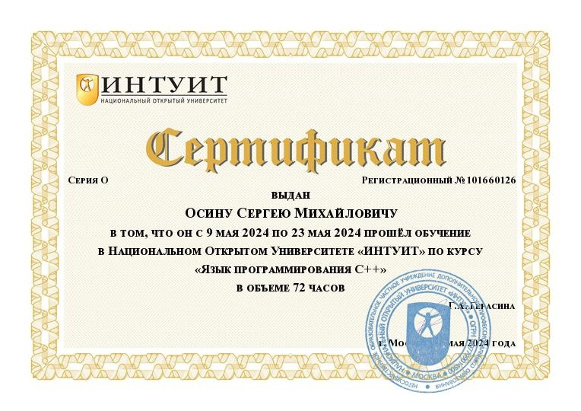
Рисунок Б3 – Сертификат ИНТУИТ

